

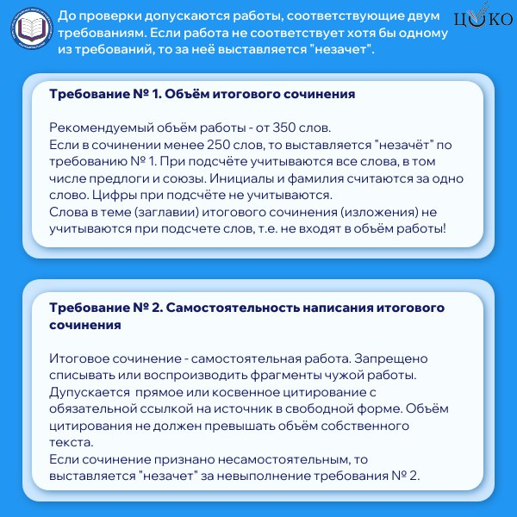

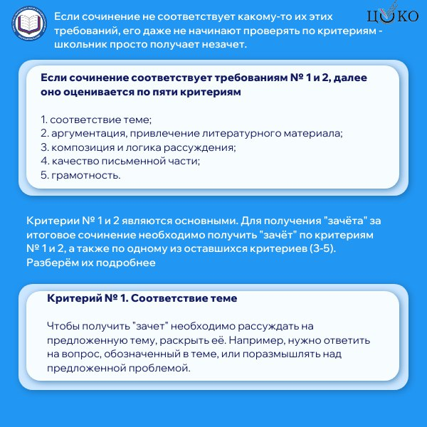

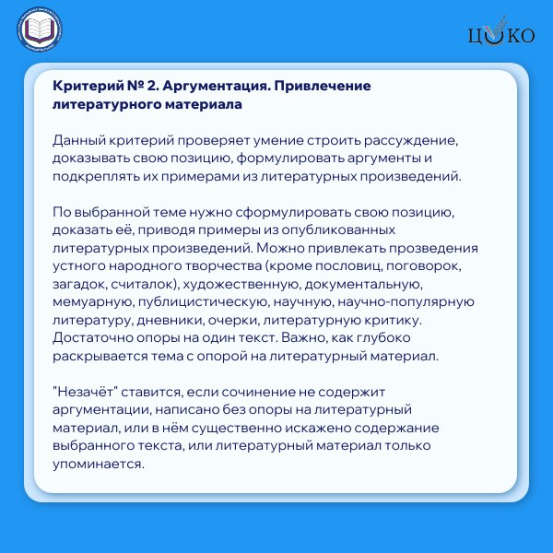

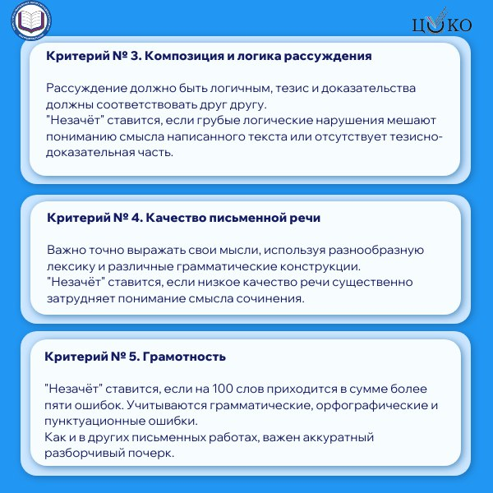

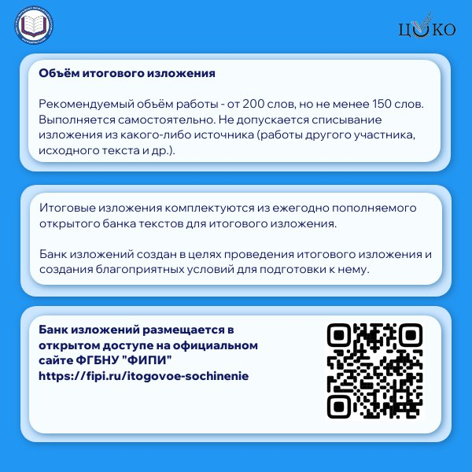

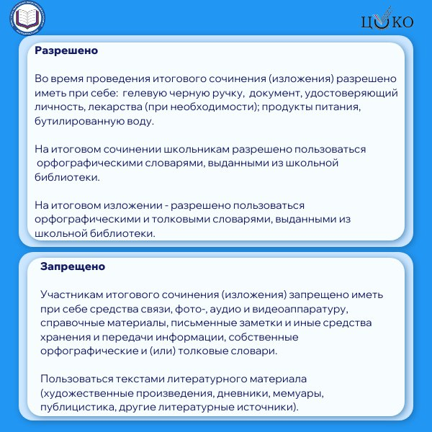

📝 В Краснодарском крае проводится регистрация для участия в итоговом сочинении (изложении)! 💭Регистрация осуществляется до 19 ноября 2024 года включительно на основании заявления:

- для выпускников 11 классов – в общеобразовательных организациях, где они осваивают программы среднего общего образования.

- для экстернов – в образовательных учреждениях по их выбору.

- для выпускников прошлых лет, обучающихся в СПО, а также иностранных образовательных организаций – в управлениях образованием муниципальных образований края.

✅Зачёт по итоговому сочинению (изложению) является обязательным условием допуска к ГИА-11 для выпускников одиннадцатых классов. Кроме того, при поступлении в вузы на отдельные специальности приёмные комиссии могут учитывать результаты итогового сочинения.